БЕСКОНФЛИКТНОЕ ОБЩЕНИЕ

Выполнили:
Педагоги дополнительного образования
Ремнева А. А., Башкирова В. Е.

Новокузнецк, 2020
Оглавление

Пояснительная записка 3
Теоретическая часть 4
Практическая часть 10
Ход тренинга 11
Упражнения 12
Рефлексия по всему тренингу 14
Приложение 1 15
Приложение 2 17

Пояснительная записка

Актуальность: В современном мире мы можем встретить большое количество конфликтов, возникающих из-за недопонимания между людьми. Порой мы сами не замечаем, как своими словами или действиями можем обидеть других людей. Для того чтобы взаимодействовать с другим человеком, необходимо иметь какое-то представление о нем. Общаясь, люди составляют впечатление о партнере на основании своего опыта, эталонов, внутренних установок, сознательной или бессознательной интерпретации невербальных (бессловесных) сигналов. На основании сформировавшегося под влиянием внешних и внутренних факторов мнения строятся отношения между людьми. Первое впечатление о человеке всегда очень важно для установления контакта с ним. Мы знаем по опыту, что первое впечатление может, как способствовать, так и препятствовать контакту с собеседником; более того, нередко оно определяет все наши дальнейшие отношения с этим человеком. Манеры помогают уточнить социальный статус, меру воспитанности, а иногда и профессию.
Цель тренинга: Формирование умения выражать свои мысли и чувства в корректной форме.
Задачи:
- Создание доверительных отношений в группе
- Развитие умения корректно выражать свои мысли и чувства
- Формирование стремления и желания понять другого человека
- Расширение знаний участников о чувствах и эмоциях, создание условий для развития способностей безоценочного их принятия, формирования умения управлять своими чувствами и эмоциональными реакциями
- Способствовать формированию навыков общения, умения слушать, высказывать свою точку зрения, приходить к компромиссному решению и пониманию других людей.
Время проведения: 6 занятий, длительность каждого – 1 ч 30 минут

Теоретическая часть

Основные понятия

Конфликт - это ситуация обострения противоречий во взаимодействии между разными людьми (межличностный конфликт) или между желаниями, убеждениями и действиями одного человека (внутриличностный конфликт). Главный шаг в разрешении конфликта – умение предвидеть его.
Рассмотрим схему «Стратегия поведения в ситуации конфликта» (Приложение 1):
1. Избегание - уход от конфликтной ситуации без попытки ее решения (в результате интересы могут быть удовлетворены, а могут и нет),
2. Приспособление (позиция жертвы),
3. Компромисс (не полностью удовлетворяются интересы обоих участников),
4. Сотрудничество (поиск общих интересов),
5. Соперничество (свои интересы удовлетворяются в ущерб другим людям),
Стратегия поведения меняется в зависимости от близости участников, обоснованности требований, зависимости друг от друга.
Разберем на конкретном примере, не обсуждая правильность поведения. На человека напал грабитель, требует отдать ему все деньги, угрожая физической расправой. Один человек сам расправится с грабителем (соперничество). При сотрудничестве человек укажет на богатого знакомого. Если будет договор с грабителем, что он берет часть денег в обмен на обещание не обращаться с заявлением в милицию - компромисс. А если человек безропотно отдает всю наличность, то это - приспособление. Бегство от грабителя - это избегание.
Рефлексия: подумайте, обычно какая стратегия поведения характерна для Вас?
Схема возникновения конфликта (Приложение 1):
Бывают конфликты, которые возникают по незначительным поводам или, вообще без таковых, когда двое или больше человек встали на тропу взаимных обвинений. Это ситуация «слово за слово». А если хоть один человек поведет себя психологически грамотно и не ответит агрессией на агрессию, то цепочка обвинений прервется, и конфликт не состоится. Конфликтогены - слова, действия, поступки, запускающие конфликт.
А пути предотвращения конфликта видны из этой схемы:
- Не употреблять конфликтогенов.
- Не отвечать конфликтогеном на конфликтоген.
- Проявлять эмпатию, понимание к другому человеку и как можно больше благожелательных посылов по отношению к нему.
В данной ситуации будем говорить о словах - конфликтогенах. Часто люди, использующие конфликтогены, не замечают этого. А окружающие отвечают агрессией. Есть несколько вариантов высказываний, которые легко вызывают гнев и провоцируют конфликт. Это такие высказывания, как:
- незаслуженные и унизительные упреки («На тебя ни в чем нельзя положиться!», «Что это за гадость ты приготовила на обед?» и т. п.);
- негативные обобщения, навешивание ярлыков («Все вы, такие…»)
- настойчивые советы по поводу того, как другому человеку следует себя вести («Не смей улыбаться этой девушке, она — моя!»);
- указания на факты, которые не имеют отношения к теме разговора или изменить которые собеседник не в состоянии («А твой отец — алкоголик!»);
- решительное установление границ разговора, «закрытие» определенных тем для обсуждения («Все, не будем это обсуждать!», «Не смей так говорить!»);
- неуместная ирония, сарказм («А ты видела кино, где лопнул самый толстый на Земле человек?»);
- ругательства, проклятия, оскорбительные высказывания, цель которых — «выпустить пар» (примеры здесь чаще нелитературные)
Примечание: одновременно с объяснением показывать схему (Приложение 1):
Конфликтогены - мусор общения.
Рефлексия: подумайте характерно ли для вас употребление слов- конфликтогенов?
В ситуации, когда невозможно изменить течение конфликта, когда с вами агрессивно общаются при помощи конфликтогенов, то можно применять принцип амортизации (Приложение 1):
Объяснение: не вступать в пререкания и не оправдываться, а создать иллюзию общего согласия. Получается, как будто бьют в резиновую стену: сумма ударов гасится, а стена стоит.
Стили входа в конфликт разные, рассмотрим их (Приложение 1):
1. «Человек-вулкан» - это человек, у которого во время конфликта могут быть непредсказуемые вспышки.
2. «Глиняный горшок» - тот, кто медленно разогревается и долго обижается.
3. «Волна» - когда вопрос уже решен, может быть новая волна возмущений.
4. «Собиратель» - человек, долго собирающий обиды, а другие люди могут об этом даже не знать.
5. «Реактор» - человек резко расходится, его трудно остановить.
Рефлексия: подумайте, какой стиль для Вас более привычен?
Уменьшают остроту конфликта следующие методики и техники (схема) (Приложение 1):
Объяснение:
1. Обесценивание проблемы («неужели наша дружба этого стоит?»),
2. Снижение эмоционального накала (дыхание, счет до 10 и т. д.),
3. Перенос разговора («Прости, я сейчас не готова разговаривать»),
4. Техника «Я-высказывания»,
5. Умение слушать и слышать другого человека.
Остановимся на технике «Я-высказывания». Она помогает быть услышанным.
Схема на доске и карточки на партах:
Схема «Я-высказывания»:
1. Конкретное описание того, что вызвало чувство («Когда ты вчера опоздал…),
2. Называние чувства в тот момент («...я почувствовала беспокойство...»),
3. Называние причин («...наверное, это произошло потому, что...»).
Бывают конфликты ради разрушения, например, если такой конфликт затевает человек ради какой-либо выгоды. В такой ситуации нужно постараться перевести в другое русло, переключить, а если не получается, то прекратить конфликт. Рассмотрим алгоритм, при котором выигрывают оба участника конфликта:
- Узнать желания друг друга («Почему ты этого хочешь?»).
- Обсудить какое решение будет справедливым.
- Договориться о взаимных уступках.
У Н.Пезешкиана есть целая методика разрешения конфликтов. В тяжелой ситуации он предлагает конфликт разрешать по ступеням (схема) (Приложение 1). И в любой момент, если что-то не получается, то можно вернуться на предыдущую ступеньку. В самом начале он предлагает дистанцироваться и наблюдать со стороны. Далее человек может описать ситуацию со своей и противоположной точек зрения. Здесь он может заметить, в чем прав или не прав он сам, а также его соперник. А при разумном (не эмоциональном) рассматривании ситуаций у соперника можно увидеть положительные стороны и в какой-то ситуации похвалить, поддержать его. Затем можно начинать разговор, где важно обсудить совместные цели.
Рефлексия: что общего Вы заметили при рассмотрении разных методик и техник?
Конечно же важно терпение, положительный эмоциональный настрой, умение выслушать противоположное мнение при общении с другим человеком. Часто конфликт нужен для разрешения какой-либо ситуации.
Рекомендации, помогающие извлекать уроки из конфликтных ситуаций:
- Подумайте, чему вас может научить конфликт.
- Отведите конфликту соответствующее ему место:
- Не позволяйте отрицательному жизненному опыту сбить себя с пути.
- Определите собственную позицию и исходите из неё, не допускайте влияния на неё других людей.
- Не давайте конфликту подорвать ваше доверие к самому себе и понизить самооценку.
- Помните, что конфликты составляют только малую часть вашей жизни.
- Избавьтесь от отрицательных эмоций, оставшихся после конфликта, следующим образом:
- научитесь прощать самого себя;
- выждите некоторое время, чтобы связанные с конфликтом чувства исчезли;
- осознайте, что другие люди могут менее критично оценивать вас и случившееся, чем вы сами.
- Не позволяйте другим людям становиться препятствием.
- избегайте плохих людей, которые осуждают вас: стремитесь к общению с положительными и доброжелательными людьми;
- Не тратьте слишком много сил на переубеждения скептиков или на общение с теми, кто не хочет вас слушать;
- не позволяйте другим людям возбуждать в вас чувства вины;
- будьте готовы к общению с теми, у которых по вашему мнению, после конфликта остался неприятный осадок.
Установки, помогающие преодолеть конфликт:
«Это не вопрос жизни и смерти, я преодолею это», «Все идет нормально»,
«Он (она) делает это не для того, чтобы навредить, а, чтобы удовлетворить свои желания», «Я спокоен», «Мы благополучно все решим».

Практическая часть

Материалы и оборудование

Для проведения тренинга понадобятся:
- Компьютер и мультимедийная доска;
- Презентация;
- Видео «Как остановить детскую травлю?»;
- Карточки с эмоциями (Приложение 2);
- Карточки с конфликтогенами (Приложение 2);
- Фразы для упражнения «Печатная машинка» (Приложение 2).

Количество человек

Данный тренинг рассчитан на группу из 25-30 человек. Группа может состоять как отдельно из девушек или юношей, так и быть смешанной.

Ход тренинга

Вступительная беседа

Участникам тренинга показывается видео «Как остановить детскую травлю?», после чего начинается вступительная беседа.
Сегодня наш разговор будет посвящён бесконфликтному общению. Наверняка, каждый из нас сталкивался с конфликтными ситуациями в жизни, но всегда ли нам удавалось избежать самого конфликта и никого не обидеть? Ведь смысл бесконфликтного общения очень важен для существования и развития человеческого общества. Современный культурный человек - это не только образованный человек, но человек, умеющий выходить из конфликтных ситуаций без «потерь» для себя и окружающих.

Правила работы в группе

- Общение по принципу “здесь и теперь”.
Во время тренинга все говорят только о том, что волнует их именно сейчас, и обсуждают то, что происходит с ними в группе.
- Конфиденциальность всего происходящего.
Все, что происходит во время тренинга, ни под каким предлогом не разглашается и не обсуждается вне тренинга. Это поможет участникам тренинга быть искренними и чувствовать себя свободно. Благодаря этому правилу, участники смогут доверять друг другу и группе в целом.
- Персонификация высказываний.
Безличные слова и выражения типа “Большинство людей считают, что...”, “Некоторые из нас думают...” заменяем на “Я считаю, что...”, “Я думаю...”. По-другому говоря, говорим только от своего имени и только лично кому-то.
- Искренность в общении.
Во время тренинга говорить только то, что думаешь и чувствуешь, т.е. искренность должна заменить тактичное поведение.
- Уважение к говорящему.
Когда кто-то говорит, то мы его внимательно слушаем и не перебиваем, давая возможность высказаться. И лишь после того, как он кончит говорить, задаем свои вопросы или высказываем свою точку зрения.
- Тренинговое занятие проходит без использования телефонов, поэтому уберите их в сумки

Упражнения

Упражнение 1. «Спинная почта»
Цель: Формирование умения понимать друг друга без слов
Продолжительность 15 минут.
Установка: вам необходимо разделиться на пары, после чего поочерёдно написать друг другу «послания» на спине и отгадать, что написал или нарисовал товарищ.
Рефлексия:
1. Понравилось упражнение или нет? Как вы себя в нём чувствовали комфортно не комфортно?
2. Что сделать в следующий раз, чтобы было лучше
Упражнение 2 «Шурум-бурум»
Цель: Умение объяснять свои чувства при помощи интонации
Продолжительность 15-20 минут.
Установка: В группе выбирается несколько желающих, которым предстоит с помощью интонации и, произнося только слова «шурум-бурум», показать эмоцию, которую они вытягивают (Приложение 2). Остальным членам группы необходимо отгадать эту эмоцию.
Рефлексия:
1. Понравилось упражнение или нет? Как вы себя в нём чувствовали комфортно не комфортно?
2. Что сделать в следующий раз, чтобы было лучше
Упражнение 3. «Ты что, вообще обалдел?»
Цель: Способствовать формированию умения подбирать нужные выражения
Продолжительность 25 минут.
Установка: Нескольким участникам тренинга даются карточки с высказываниями, которые необходимо сказать своим соседям (одному из них), но другими словами и передав смысл фразы. Сосед и вся группа анализируют, в какой из фраз (начальной или конечной) не представлен конфликтоген.
Рефлексия:
- Понравилось упражнение или нет? Как вы себя в нём чувствовали комфортно не комфортно?
- Что было слышать комфортно, а что нет?
- Какие чувства вы испытыывали?
- Что сделать в следующий раз, чтобы было лучше?
Упражнение 4 «Печатная машинка»
Цель: Формировать умение работать сообща, понимать и слышать друг друга
Продолжительность 20-25 минут.
Установка: Ведущий упражнения распределяет алфавит между членами группы. Каждый получает свою букву, а ведущий загадывает слово или фразу, которую необходимо воспроизвести группе, причем каждый называет свою букву, а в промежутках между словами все хлопают в ладоши.
Рефлексия:
1. Понравилось упражнение или нет? Как вы себя в нём чувствовали комфортно не комфортно?
2. Почему не удалось пройти с первого раза? Что сделать в следующий раз, чтобы было лучше?
Упражнение 5 «Аплодисменты по кругу, прощание»
Цель: Эмоциональная разрядка
Продолжительность 5-10 минут.
Установка: Мы хорошо поработали сегодня, и мне хочется предложить вам упражнение, в ходе которого аплодисменты сначала звучат тихонько, а затем становятся все сильнее и сильнее.
Ведущий начинает тихонько хлопать в ладоши, глядя и постепенно подходя к одному из участников. Затем этот участник выбирает из группы следующего, кому они аплодируют вдвоем. Третий выбирает четвертого и т.д. последнему участнику аплодирует уже вся группа.
Рефлексия:
1. Понравилось упражнение или нет? Как вы себя в нём чувствовали комфортно не комфортно?
2. Что сделать в следующий раз, чтобы было лучше?

Рефлексия по всему тренингу

- Какое упражнение вам понравилось? Какое не понравилось? Почему?
- Узнали ли вы что-то новое о своей группе?
- Чему вы научились?
- Если бы вам предложили пройти данный тренинг ещё раз, вы бы согласились? Почему?

Приложение 1

Схема поведения в ситуации конфликта: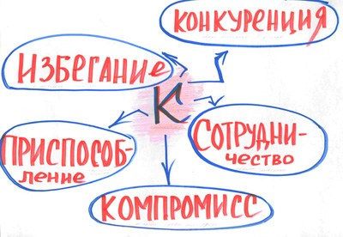
Схема возникновения конфликта: 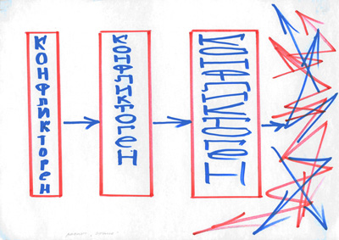
Конфликтогены - мусор общения: 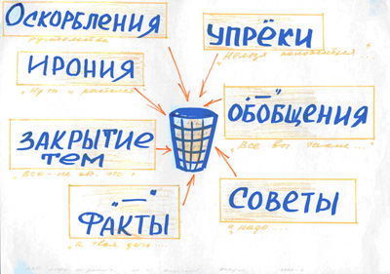
Принцип амортизации: 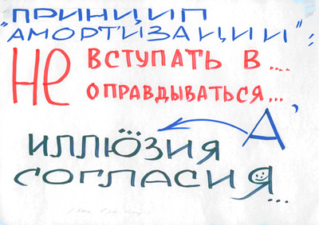
Стили входа в конфликт: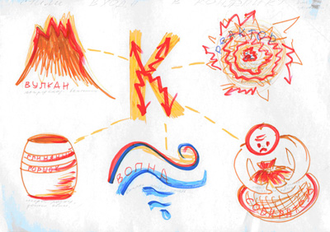
Уменьшают остроту конфликта следующие методики и техники: 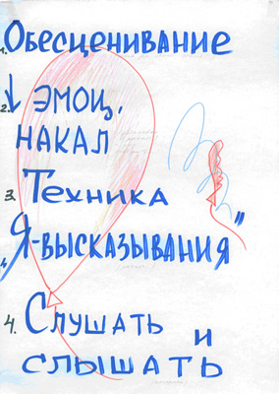
Ступени развития конфликта по Пезешкиану: 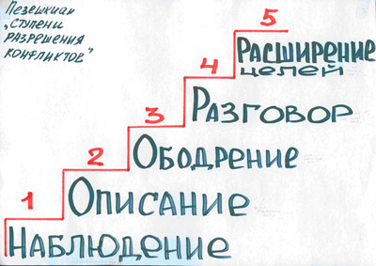

Приложение 2

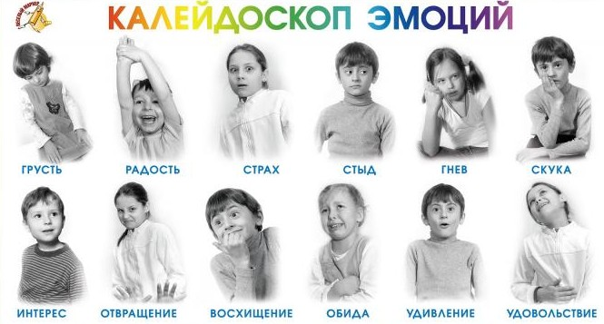

Примеры высказываний для упражнения «Ты что, вообще обалдел?»:
- «Здорово у тебя получилось!»;
- «Я не хочу тебя вообще больше видеть!»;
- «А вот и неправда!»;
- «Не суйся не в свое дело! Это тебя не касается!»;
- «Слушай, ты мне надоел!»;
- «Отвали! Я не хочу с тобой разговаривать!»;
- «Если я говорю – значит, знаю!»;
- «Ну хватит! Не мешай!»;
- «Отстань от меня!».

Примеры фраз для упражнения «Печатная машинка»:
- Всё в порядке;
- У меня всё получится;
- Всё идёт по плану.

